ANEXO II - MODELO DE PROPOSTA DE PREÇOS (USAR PAPEL TIMBRADO)

PROCESSO LICITATÓRIO Nº 121/2023
PREGÃO ELETRÔNICO Nº 013/2023

Razão Social do Licitante:
CNPJ:
Endereço:
E-mail:
Telefone/ WhatsApp:
Dados Bancários:

OBJETO: Aquisição de materiais hidráulicos, de construção e outros, para obras de manutenção e expansão das redes e ramais de água e esgoto, conforme especificações constantes no ANEXO I - Termo de Referência do Edital.

ITEM 01 - CAIBRO EUCALIPTO SUCUPIRA
CÓD.  SAAE | ESPECIFICAÇÃO | UNID. | QUANT. | MARCA E/OU FABRICANTE | V. UNIT. | V. TOTAL
8448 | Caibro de eucalipto sucupira de 6 metros de comprimento e diâmetro entre 8 a 10 cm. | un | 125
TOTAL ESTIMADO DO ITEM R$ xxx (xxxxxxx).

ITEM 02 - TABUA PINUS
CÓD.  SAAE | ESPECIFICAÇÃO | UNID. | QUANT. | MARCA E/OU FABRICANTE | V. UNIT. | V. TOTAL
3817 | Tabua De Pinus para forma - Medidas mínimas de 30 X 300 X 2,0 Cm; Largura 30 Cm, Comprimento 300 Cm e Espessura 2,0 cm. | un | 560
TOTAL ESTIMADO DO ITEM R$ xxx (xxxxxxx).

ITEM 03 - PREGO C/ CABEÇA 17X21
CÓD.  SAAE | ESPECIFICAÇÃO | UNID. | QUANT. | MARCA E/OU FABRICANTE | V. UNIT. | V. TOTAL
254 | Prego com cabeça 17x21, pacote de 1Kg. | un | 100
TOTAL ESTIMADO DO ITEM R$ xxx (xxxxxxx).

ITEM 04 – BLOQUETE
CÓD.  SAAE | ESPECIFICAÇÃO | UNID. | QUANT. | MARCA E/OU FABRICANTE | V. UNIT. | V. TOTAL
8274 | Bloquete de concreto sextavado 25,0 x 25,0 x 8,0 cm (L x C x E), na cor cinza, vibrado e prensado durante o processo de fabricação, com resistência característica à compressão ≥ 35 Mpa, que apresentem aspecto homogêneo, arestas regulares e ângulos retos, livres de rebabas, defeitos, delaminação e descamação.  A entrega é de responsabilidade da empresa contratada, bem como seu descarregamento Frete CIF, para o Poço artesiano Poliesportivo, situado na Rua Expedita Magalhães nº 175, Bairro Amazonas, CEP 39.740-000, Guanhães – MG | m² | 250
TOTAL ESTIMADO DO ITEM R$ xxx (xxxxxxx).

ITEM 05 - VÁLVULA DN200
CÓD.  SAAE | ESPECIFICAÇÃO | UNID. | QUANT. | MARCA E/OU FABRICANTE | V. UNIT. | V. TOTAL
8515 | Válvula de gaveta flangeada, furação de acordo com ABNT NBR 7675 e corpo de acordo com a ABNT NBR 14968, com cunha de borracha, corpo curto de 22 ± 1 cm, EURO 23, DN200 PN 16, com volante, revestimento interno e externo em tinta epóxi padrão RAL 5005.  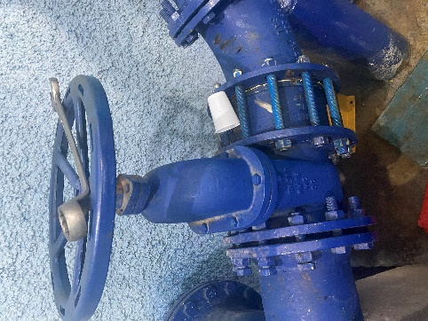  Figura 1 - Válvula gaveta instalada atualmente.  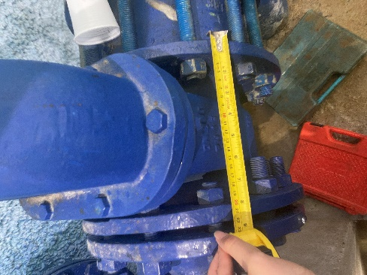  Figura 2 - Dimensão da válvula instalada atualmente. | un | 03
TOTAL ESTIMADO DO ITEM R$ xxx (xxxxxxx).

ITEM 06 - VÁLVULA PORTINHOLA DE 8”
CÓD.  SAAE | ESPECIFICAÇÃO | UNID. | QUANT. | MARCA E/OU FABRICANTE | V. UNIT. | V. TOTAL
8516 | Válvula de retenção tipo dupla portinhola de 8”, wafer, vedação em EPDM, classe 150, portinhola em aço inoxidável ASTM A351, corpo e, ferro fundido, eixo e mola em aço AISI 316. Dimensão B (Figura 3) igual a 127mm.  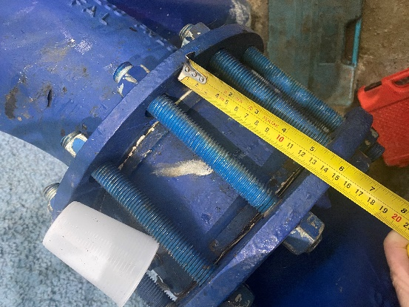  Figura 1 – Medida “B” da válvula instalada atualmente.  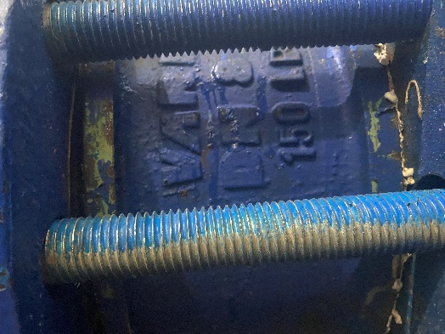  Figura 2 - Informações da válvula gravadas na peça instalada atualmente.  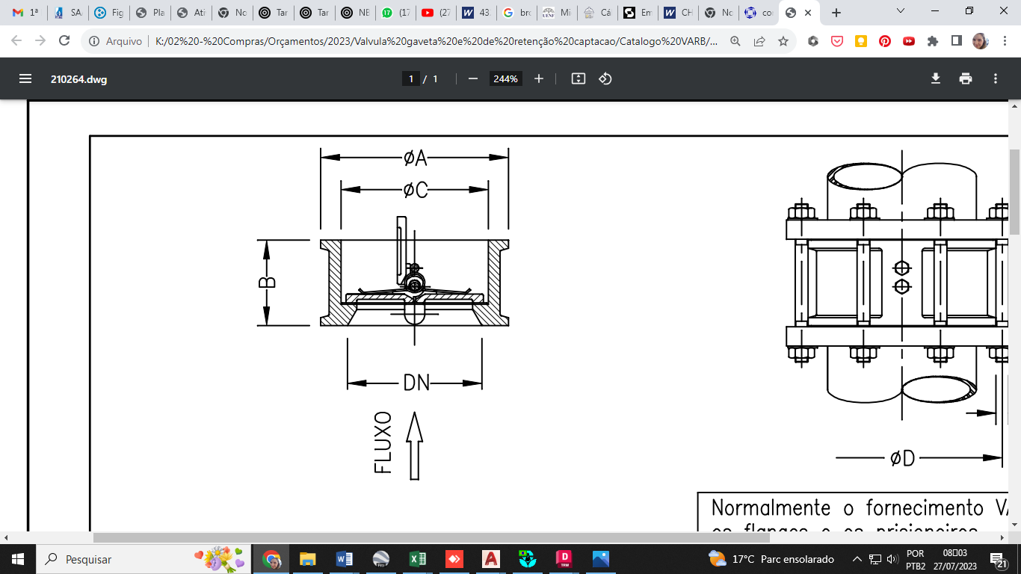  Figura 3 – Demonstração da medida “B” em desenho. | un | 03
TOTAL ESTIMADO DO ITEM R$ xxx (xxxxxxx).

ITEM 07 - TOCO FLANGEADO DN200
CÓD.  SAAE | ESPECIFICAÇÃO | UNID. | QUANT. | MARCA E/OU FABRICANTE | V. UNIT. | V. TOTAL
8517 | Toco flangeado L=0,25 m PN25, DN200, fabricado de acordo com a ABNT NBR 7675, peça totalmente fundida, revestimento dos flanges deve cobrir uniformemente toda área dos mesmos, ter aspecto liso, regular e isento de defeitos suscetíveis que alterem sua funcionalidade. Revestimento interno e externo com acabamento através de revestimento anticorrosivo betuminoso. Todos os ensaios a serem executados devem obedecer às normas vigentes.  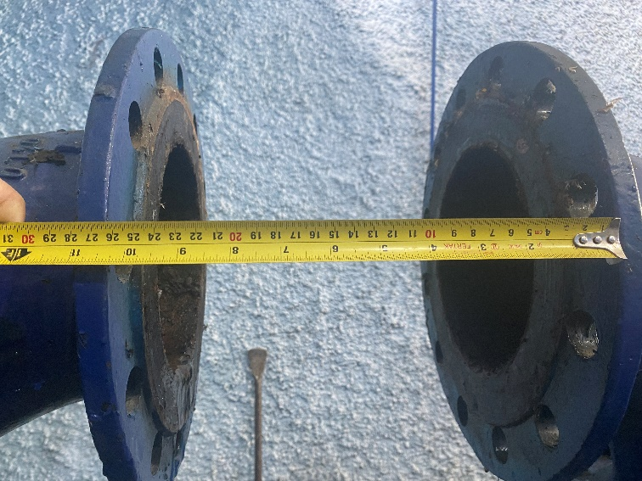  Figura - Local onde precisa ser instalado novo toco flangeado. | un | 03
TOTAL ESTIMADO DO ITEM R$ xxx (xxxxxxx).

ITEM 08 - TUBO FERRO FUNDIDO DN200
CÓD.  SAAE | ESPECIFICAÇÃO | UNID. | QUANT. | MARCA E/OU FABRICANTE | V. UNIT. | V. TOTAL
5320 | Tubo de ferro fundido dúctil centrifugado DN200 PN10, com flanges em ferro fundido dúctil de acordo com a ABNT NBR 7675, montado por dilatação térmica e interferência, fabricado de acordo as normas NBR 7675 e NBR 7560, comprimento de 5,80m sem aba de vedação. O revestimento dos flanges deve cobrir uniformemente toda a área dos mesmos, ter aspecto liso, regular e isento de defeitos susceptíveis que alterem a sua funcionalidade. Incluso acessórios: parafusos e porcas de cabeça sextavada, arruelas de fixação dos flanges, que devem ser de aço ABNT 1020 ou ASTM A 307, galvanizados a fogo conforme ASTM A 153, classe C, ou de aço inox AISI A 304, e arruelas de vedação, de acordo com a ABNT NBR 7675 - sendo uma porca e duas arruelas para cada parafuso que são para cada furo; arruelas de borracha de face plana, ou não. Revestimento interno em argamassa de cimento aluminoso (conforme NBR 8682) e externo em zinco metálico e pintura epóxi, preferencialmente vermelha (inclusive extremidades), conforme ABNT NBR 11827. Os tubos devem apresentar marcações e rastreabilidade de forma visível e indelével. Todos os ensaios a serem executados devem obedecer às normas vigentes. E a realização dos ensaios (de estanqueidade, conforme 5.1, e ensaio tipo, conforme 5.2 da ABNT NBR 7560 e relatórios de ensaios de acordo com anexo D da ABNT NBR 7675) deve ser comprovada com assinatura de responsável técnico. | un | 07
TOTAL ESTIMADO DO ITEM R$ xxx (xxxxxxx).

ITEM 09 - ABRAÇADEIRA
CÓD.  SAAE | ESPECIFICAÇÃO | UNID. | QUANT. | MARCA E/OU FABRICANTE | V. UNIT. | V. TOTAL
8496 | Abraçadeira tipo U 4', para tubo PVC esgoto 100MM, Material em aço carbono SAE 1010/20. | un | 300
TOTAL ESTIMADO DO ITEM R$ xxx (xxxxxxx).

ITEM 10 - ADAPTADOR
CÓD.  SAAE | ESPECIFICAÇÃO | UNID. | QUANT. | MARCA E/OU FABRICANTE | V. UNIT. | V. TOTAL
8392 | Adaptador PVC bolsa PBA X ponta Ferro fundido Classe de pressão CL20, junta elástica integrada, DN100, de acordo com as ABNT NBR 5647. | un | 10
TOTAL ESTIMADO DO ITEM R$ xxx (xxxxxxx).

ITEM 11 - ADESIVO
CÓD.  SAAE | ESPECIFICAÇÃO | UNID. | QUANT. | MARCA E/OU FABRICANTE | V. UNIT. | V. TOTAL
145 | Adesivo plástico, incolor, bisnaga de 75g, para tubos e conexões soldáveis de PVC, validade mínima de 10 (dez) meses após sua entrega no SAAE. | un | 24
TOTAL ESTIMADO DO ITEM R$ xxx (xxxxxxx).

ITEM 12 - BROCA DE VIDEA 8MM
CÓD.  SAAE | ESPECIFICAÇÃO | UNID. | QUANT. | MARCA E/OU FABRICANTE | V. UNIT. | V. TOTAL
4097 | Broca de Videa para Concreto 8,0mm. Fabricada em aço especial de alta qualidade e resistência; para corte em concreto; medidas: 8 x 120mm. | un | 10
TOTAL ESTIMADO DO ITEM R$ xxx (xxxxxxx).

ITEM 13 - BROCA DE VIDEA 19MM
CÓD.  SAAE | ESPECIFICAÇÃO | UNID. | QUANT. | MARCA E/OU FABRICANTE | V. UNIT. | V. TOTAL
8511 | Broca de Videa para Concreto – diâmetro 19,0mm.  Fabricada em aço especial de alta qualidade e resistência; para corte em concreto; encaixe SDS plus, medidas: 19mm x 160mm com comprimento útil de 100mm. | un | 05
TOTAL ESTIMADO DO ITEM R$ xxx (xxxxxxx).

ITEM 14 – BUCHA 8MM
CÓD.  SAAE | ESPECIFICAÇÃO | UNID. | QUANT. | MARCA E/OU FABRICANTE | V. UNIT. | V. TOTAL
3230 | Bucha De Fixação 8 Mm Com Anel. | un | 600
TOTAL ESTIMADO DO ITEM R$ xxx (xxxxxxx).

ITEM 15 - CURVA 45º PB LONGA DN 150
CÓD.  SAAE | ESPECIFICAÇÃO | UNID. | QUANT. | MARCA E/OU FABRICANTE | V. UNIT. | V. TOTAL
3664 | Curva 45º PB, longa, JEI DN 150  Fabricados em PVC rígido; Sistema de junta elástica integrada (JEI); Anéis de borracha JEI fabricados em borracha SBR; Cor ocre; Aneis de borracha incluso.  Diâmetros nominais (bitolas) DN 150  Normas de referências ABNT:  Fabricação: CONEXÕES NBR-1 0569: 1988 - Conexões de PVC rígido com junta elástica, para coletor de esgoto sanitário Tipos e Dimensões; NBR-10570 1988 Tubos e conexões de PVC rígido com junta elástica para coletor predial e sistema condominial de esgoto sanitário. | un | 10
TOTAL ESTIMADO DO ITEM R$ xxx (xxxxxxx).

ITEM 16 - CURVA 90º PB CURTA DN 100
CÓD.  SAAE | ESPECIFICAÇÃO | UNID. | QUANT. | MARCA E/OU FABRICANTE | V. UNIT. | V. TOTAL
5860 | Curva 90º PB curta JEI DN 100 Fabricados em PVC rígido; Sistema de junta elástica integrada (JEI); Anéis de borracha JEI fabricados em borracha SBR; Cor ocre; Diâmetros nominais (bitolas) DN 100; Normas de referências ABNT: Fabricação: CONEXÕES NBR-10569: 1988 - Conexões de PVC rígido com junta elástica Integrada, para coletor de esgoto sanitário Tipos e Dimensões; NBR-10570 1988 Tubos e conexões de PVC rígido com junta elástica para coletor predial e sistema condominial de esgoto sanitário Tipos e dimensões. | un | 30
TOTAL ESTIMADO DO ITEM R$ xxx (xxxxxxx).

ITEM 17 - CURVA 90º PB LONGA DN 150
CÓD.  SAAE | ESPECIFICAÇÃO | UNID. | QUANT. | MARCA E/OU FABRICANTE | V. UNIT. | V. TOTAL
6345 | Curva 90º PB, longa, JEI DN 150  Fabricados em PVC rígido; Sistema de junta elástica integrada (JEI); Anéis de borracha JEI fabricados em borracha SBR; Cor ocre; Anéis de borracha incluso.  Diâmetros nominais (bitolas) DN 150  Normas de referências ABNT:  Fabricação: CONEXÕES NBR-1 0569: 1988 - Conexões de PVC rígido com junta elástica, para coletor de esgoto sanitário Tipos e Dimensões; NBR-10570 1988 Tubos e conexões de PVC rígido com junta elástica para coletor predial e sistema condominial de esgoto sanitário. | un | 10
TOTAL ESTIMADO DO ITEM R$ xxx (xxxxxxx).

ITEM 18 - CURVA 90º PVC 100 MM
CÓD.  SAAE | ESPECIFICAÇÃO | UNID. | QUANT. | MARCA E/OU FABRICANTE | V. UNIT. | V. TOTAL
255 | Curva 90º PVC Curta na cor branca para esgoto sanitário, Junta Elástica (JE), 100 mm, série normal, fabricado de acordo com a norma NBR 5688 - Sistemas Prediais de Água Pluvial, Esgoto Sanitário e Ventilação, por processo de injeção, apresentando cor uniforme, sendo livre de corpos estranhos, bolhas, trincas, fendas ou outros defeitos visuais que indiquem descontinuidade do material e/ou do processo de moldagem por injeção. Marcações das conexões de acordo com item 7.2 da norma, e anéis de acordo com 7.3; Anel de borracha incluso. Envio de laudo de inspeção emitido pelo controle de qualidade da fábrica. | un | 100
TOTAL ESTIMADO DO ITEM R$ xxx (xxxxxxx).

ITEM 19 - CURVA 45º FERRO FUNDIDO DN100
CÓD.  SAAE | ESPECIFICAÇÃO | UNID. | QUANT. | MARCA E/OU FABRICANTE | V. UNIT. | V. TOTAL
5572 | Curva em ferro fundido, bolsa/bolsa, 45º, DN-100 mm, PN 10, fabricado de acordo com a ABNT NBR 7675 - 2005, anel de borracha incluso. | un | 01
TOTAL ESTIMADO DO ITEM R$ xxx (xxxxxxx).

ITEM 20 - JOELHO 45º PVC 100MM
CÓD.  SAAE | ESPECIFICAÇÃO | UNID. | QUANT. | MARCA E/OU FABRICANTE | V. UNIT. | V. TOTAL
256 | Joelho 45º PVC na cor branca para esgoto sanitário, Junta Elástica (JE), 100 mm, série normal, fabricado de acordo com a norma NBR 5688 - Sistemas Prediais de Água Pluvial, Esgoto Sanitário e Ventilação, por processo de injeção, apresentando cor uniforme, sendo livre de corpos estranhos, bolhas, trincas, fendas ou outros defeitos visuais que indiquem descontinuidade do material e/ou do processo de moldagem por injeção. Marcações das conexões de acordo com item 7.2 da norma, e anéis de acordo com 7.3; Anel de borracha incluso. Envio de laudo de inspeção emitido pelo controle de qualidade da fábrica. | un | 50
TOTAL ESTIMADO DO ITEM R$ xxx (xxxxxxx).

ITEM 21 - JUNCAO DE PVC 100X100MM
CÓD.  SAAE | ESPECIFICAÇÃO | UNID. | QUANT. | MARCA E/OU FABRICANTE | V. UNIT. | V. TOTAL
763 | JUNCAO de PVC rígido na cor branca para esgoto sanitário, Junta Elástica (JE), 100 X 100mm, série normal, fabricado de acordo com a norma fabricado de acordo com a norma NBR 5688 - Sistemas Prediais de Água Pluvial, Esgoto Sanitário e Ventilação, por processo de injeção, apresentando cor uniforme, sendo livre de corpos estranhos, bolhas, trincas, fendas ou outros defeitos visuais que indiquem descontinuidade do material e/ou do processo de moldagem por injeção. Marcações das conexões de acordo com item 7.2 da norma, e anéis de acordo com 7.3; Anel de borracha incluso. Envio de laudo de inspeção emitido pelo controle de qualidade da fábrica. | un | 50
TOTAL ESTIMADO DO ITEM R$ xxx (xxxxxxx).

ITEM 22 - LUVA DE CORRER PVC100MM
CÓD.  SAAE | ESPECIFICAÇÃO | UNID. | QUANT. | MARCA E/OU FABRICANTE | V. UNIT. | V. TOTAL
1163 | Luva de correr em PVC rígido na cor branca para esgoto sanitário, Junta Elástica (JE), 100mm, série normal, fabricado de acordo com a norma NBR 5688 - Sistemas Prediais de Água Pluvial, Esgoto Sanitário e Ventilação, por processo de injeção, apresentando cor uniforme, sendo livre de corpos estranhos, bolhas, trincas, fendas ou outros defeitos visuais que indiquem descontinuidade do material e/ou do processo de moldagem por injeção. Marcações das conexões de acordo com item 7.2 da norma, e anéis de acordo com 7.3; Anel de borracha incluso. Envio de laudo de inspeção emitido pelo controle de qualidade da fábrica. | un | 150
TOTAL ESTIMADO DO ITEM R$ xxx (xxxxxxx).

ITEM 23 - LUVA DE PVC 100MM
CÓD.  SAAE | ESPECIFICAÇÃO | UNID. | QUANT. | MARCA E/OU FABRICANTE | V. UNIT. | V. TOTAL
2470 | Luva de PVC Simples, cor branco, diâmetro nominal (DN-100mm), junta elástica integrada (JEI), com composto nitrílico (NBR), fabricado de acordo com a norma NBR-5688, por processo de injeção, apresentando cor uniforme, sendo livre de corpos estranhos, bolhas, trincas, fendas ou outros defeitos visuais que indiquem descontinuidade do material e/ou do processo de moldagem por injeção. Marcações das conexões de acordo com item 7.2 da norma, e anéis de acordo com 7.3; Anel de borracha incluso. Envio de laudo de inspeção emitido pelo controle de qualidade da fábrica. | un | 200
TOTAL ESTIMADO DO ITEM R$ xxx (xxxxxxx).

ITEM 24 - PARAFUSO CHIP PHILLIPS
CÓD.  SAAE | ESPECIFICAÇÃO | UNID. | QUANT. | MARCA E/OU FABRICANTE | V. UNIT. | V. TOTAL
8504 | Parafuso Chip Phillips Para Madeira 5,0x50mm. | un | 600
TOTAL ESTIMADO DO ITEM R$ xxx (xxxxxxx).

ITEM 25 - PARAFUSO PARABOLT
CÓD.  SAAE | ESPECIFICAÇÃO | UNID. | QUANT. | MARCA E/OU FABRICANTE | V. UNIT. | V. TOTAL
8514 | Parafuso chumbador parabolt 1/2"x3", fabricado de aço inox, fornecidos com prisioneiro roscado, arruela, jaqueta, cone e porca. | un | 40
TOTAL ESTIMADO DO ITEM R$ xxx (xxxxxxx).

ITEM 26 - PASTA LUBRIFICANTE
CÓD.  SAAE | ESPECIFICAÇÃO | UNID. | QUANT. | MARCA E/OU FABRICANTE | V. UNIT. | V. TOTAL
7753 | Pasta Lubrificante, composta de óleo vegetal, agente saponificante e emulsionantes, para lubrificação de tubos e conexões de PVC com sistema de junta elástica, bisnaga de 400g. | un | 40
TOTAL ESTIMADO DO ITEM R$ xxx (xxxxxxx).

ITEM 27 - TAMPÃO FERRO FUNDIDO DN600MM
CÓD.  SAAE | ESPECIFICAÇÃO | UNID. | QUANT. | MARCA E/OU FABRICANTE | V. UNIT. | V. TOTAL
2131 | Tampão circular de ferro fundido dúctil DN-600MM  Tampão fabricado em ferro fundido dúctil para PV de esgoto DN 600 mm, com tampa articulada com rótula, com ângulo de abertura 110º e bloqueio de 90º, trava antiabertura automática, realizada por barra elástica, caixa de manobra lateral, anel antirruído, resistência de 40 toneladas no centro, tampa antiderrapante, fabricado de acordo com as normas da ABNT NBR-10160:2005 - Tampões e grelhas de ferro fundido dúctil - Requisitos e Métodos de ensaios, resistência: Grupo 4 - classe mínima D400, com inscrição na tampa SAAE Guanhães / MG. ESGOTO e identificação de espaço confinado conforme determinado pela NR 33. | un | 80
TOTAL ESTIMADO DO ITEM R$ xxx (xxxxxxx).

ITEM 28 - TÊ FERRO FUNDIDO DN100MM
CÓD.  SAAE | ESPECIFICAÇÃO | UNID. | QUANT. | MARCA E/OU FABRICANTE | V. UNIT. | V. TOTAL
3479 | Tê de ferro fundido, BBB, DN-100 mm, extremidades com bolsas, fabricado de acordo com a ABNT NBR 7675 - 2005, anéis de borracha incluso. | un | 02
TOTAL ESTIMADO DO ITEM R$ xxx (xxxxxxx).

ITEM 29 - TE PVC 100MM
CÓD.  SAAE | ESPECIFICAÇÃO | UNID. | QUANT. | MARCA E/OU FABRICANTE | V. UNIT. | V. TOTAL
402 | Te de PVC rígido na cor branca para esgoto sanitário, Junta Elástica (JE), 90º, 100mm, série normal, fabricado de acordo com a norma NBR 5688 - Sistemas Prediais de Água Pluvial, Esgoto Sanitário e Ventilação por processo de injeção, apresentando cor uniforme, sendo livre de corpos estranhos, bolhas, trincas, fendas ou outros defeitos visuais que indiquem descontinuidade do material e/ou do processo de moldagem por injeção. Marcações das conexões de acordo com item 7.2 da norma, e anéis de acordo com 7.3; Anel de borracha incluso. Envio de laudo de inspeção emitido pelo controle de qualidade da fábrica. | un | 30
TOTAL ESTIMADO DO ITEM R$ xxx (xxxxxxx).

ITEM 30 - TÊ PVC PBA
CÓD.  SAAE | ESPECIFICAÇÃO | UNID. | QUANT. | MARCA E/OU FABRICANTE | V. UNIT. | V. TOTAL
118 | Tê PVC PBA com bolsas, junta elástica, DN-100mm / DE-110mm, fabricado de acordo com a NBR-5647, anéis de borracha inclusos. | un | 06
TOTAL ESTIMADO DO ITEM R$ xxx (xxxxxxx).

ITEM 31 - TELA SOLDADA NERVURADA
CÓD.  SAAE | ESPECIFICAÇÃO | UNID. | QUANT. | MARCA E/OU FABRICANTE | V. UNIT. | V. TOTAL
8486 | Tela Soldada Nervurada Q283 x 2,45m x 6m, fios de aço CA 60 6 mm, espaçamento 10 x 10 cm.  A entrega será Frete CIF, na Estação de Tratamento de Esgoto – ETE, localizada a Rodovia BR-259, sentido Virginópolis/MG. | un | 240
TOTAL ESTIMADO DO ITEM R$ xxx (xxxxxxx).

ITEM 32 - TUBO FERRO FUNDIDO DN300 CLASSE K7
CÓD.  SAAE | ESPECIFICAÇÃO | UNID. | QUANT. | MARCA E/OU FABRICANTE | V. UNIT. | V. TOTAL
1764 | Tubo de ferro fundido dúctil centrifugado DN300, classe K7, ponta bolsa, que atenda aos requisitos da ABNT NBR 7675, fabricado de acordo as normas NBR 15420, comprimento de 6,00m sem aba de vedação. Revestimento interno em argamassa de cimento aluminoso e externo em zinco metálico e pintura epóxi, preferencialmente vermelha/ocre (inclusive extremidades). Os tubos devem apresentar marcações e rastreabilidade de forma visível e indelével. Todos os ensaios a serem executados devem obedecer às normas vigentes. Os anéis de vedação de elastômeros, termofixos ou termoplásticos, devem estar de acordo com a ABNT NBR 7676 ou com a ABNT NBR 16687, conforme o caso. Entregar o produto com o correspondente laudo de inspeção emitido pelo controle de qualidade da fábrica, comprovado com assinatura de responsável técnico. | un | 01
TOTAL ESTIMADO DO ITEM R$ xxx (xxxxxxx).

ITEM 33 - TUBO FERRO FUNDIDO DN400 CLASSE K7
CÓD.  SAAE | ESPECIFICAÇÃO | UNID. | QUANT. | MARCA E/OU FABRICANTE | V. UNIT. | V. TOTAL
8503 | Tubo de ferro fundido dúctil centrifugado DN400, classe K7, ponta bolsa, que atenda aos requisitos da ABNT NBR 7675, fabricado de acordo as normas NBR 15420, comprimento de 6,00m sem aba de vedação. Revestimento interno em argamassa de cimento aluminoso e externo em zinco metálico e pintura epóxi, preferencialmente vermelha/ocre (inclusive extremidades). Os tubos devem apresentar marcações e rastreabilidade de forma visível e indelével. Todos os ensaios a serem executados devem obedecer às normas vigentes. Os anéis de vedação de elastômeros, termofixos ou termoplásticos, devem estar de acordo com a ABNT NBR 7676 ou com a ABNT NBR 16687, conforme o caso. Entregar o produto com o correspondente laudo de inspeção emitido pelo controle de qualidade da fábrica, comprovado com assinatura de responsável técnico. | un | 02
TOTAL ESTIMADO DO ITEM R$ xxx (xxxxxxx).

ITEM 34 - TUBO PVC 100 MM
CÓD.  SAAE | ESPECIFICAÇÃO | UNID. | QUANT. | MARCA E/OU FABRICANTE | V. UNIT. | V. TOTAL
257 | Tubo de PVC rígido na cor branca para esgoto sanitário, Junta Elástica (JE), 100 mm, barra de 6 metros, série normal, Anel de borracha incluso. Fabricado de acordo com a norma NBR 5688 - Sistemas Prediais de Água Pluvial, Esgoto Sanitário e Ventilação por processo de injeção, apresentando cor uniforme, sendo livre de corpos estranhos, bolhas, trincas, fendas ou outros defeitos visuais que indiquem descontinuidade do material e/ou do processo de moldagem por injeção. Marcações das conexões de acordo com item 7.2 da norma, e anéis de acordo com 7.3; Anel de borracha incluso. Envio de laudo de inspeção emitido pelo controle de qualidade da fábrica. | un | 50
TOTAL ESTIMADO DO ITEM R$ xxx (xxxxxxx).

ITEM 35 - TUBO PEAD
CÓD.  SAAE | ESPECIFICAÇÃO | UNID. | QUANT. | MARCA E/OU FABRICANTE | V. UNIT. | V. TOTAL
4636 | Tubo em PEAD - Polietileno de Alta Densidade - PE 80, espessura 2,3mm, DE-20 mm, cor azul, para ligação de ramal predial, fabricado de acordo com a NBR - 8417, para pressões de trabalho de até 1 Mpa. Bobina de 100m. | rolo | 30
TOTAL ESTIMADO DO ITEM R$ xxx (xxxxxxx).

ITEM 36 - TUBO ESGOTO DN 300
CÓD.  SAAE | ESPECIFICAÇÃO | UNID. | QUANT. | MARCA E/OU FABRICANTE | V. UNIT. | V. TOTAL
8512 | Tubo para Coletor de Esgoto Dupla Parede DN 300, barra de 6 metros  Tubo para Coletor de Esgoto Dupla Parede, liso internamente e corrugado externamente. Fabricados conforme norma ABNT NBR ISO 21138-3, projetados para atender a Classe de Rigidez SN 8. Desenvolvidos na cor ocre externa e internamente, dimensionados para não exercerem pressões internas e receberem fluídos de esgoto sanitário em redes coletoras. Fornecidos com Junta Elástica Externa, DN300, comprimento da barra de 6 metros, ponta e bolsa. Os tubos e junta elástica devem estar em conformidade com a norma citada (dimensionamento, materiais utilizados, ensaios especificados, método de fabricação) e normas complementares mencionadas na mesma, devendo vir com, no mínimo, as marcações mínimas em cada tubo.  A entrega será Frete CIF, na Estação de Tratamento de Esgoto – ETE, localizada a Rodovia BR-259, sentido Virginópolis/MG. | un | 150
TOTAL ESTIMADO DO ITEM R$ xxx (xxxxxxx).

ITEM 37 - TUBO ESGOTO DN 350
CÓD.  SAAE | ESPECIFICAÇÃO | UNID. | QUANT. | MARCA E/OU FABRICANTE | V. UNIT. | V. TOTAL
8513 | Tubo para Coletor de Esgoto Dupla Parede DN 350, barra de 6 metros  Tubo para Coletor de Esgoto Dupla Parede, liso internamente e corrugado externamente. Fabricados conforme norma ABNT NBR ISO 21138-3, projetados para atender a Classe de Rigidez SN 8. Desenvolvidos na cor ocre externa e internamente, dimensionados para não exercerem pressões internas e receberem fluídos de esgoto sanitário em redes coletoras. Fornecidos com Junta Elástica Externa, DN350, comprimento da barra de 6 metros, ponta e bolsa. Os tubos e junta elástica devem estar em conformidade com a norma citada (dimensionamento, materiais utilizados, ensaios especificados, método de fabricação) e normas complementares mencionadas na mesma, devendo vir com, no mínimo, as marcações mínimas em cada tubo.  A entrega será Frete CIF, na Estação de Tratamento de Esgoto – ETE, localizada a Rodovia BR-259, sentido Virginópolis/MG. | un | 40
TOTAL ESTIMADO DO ITEM R$ xxx (xxxxxxx).

ITEM 38 - TUBO ESGOTO DN 400
CÓD.  SAAE | ESPECIFICAÇÃO | UNID. | QUANT. | MARCA E/OU FABRICANTE | V. UNIT. | V. TOTAL
8484 | Tubo para Coletor de Esgoto Dupla Parede DN 400, barra de 6 metros  Tubo para Coletor de Esgoto Dupla Parede, liso internamente e corrugado externamente. Fabricados conforme norma ABNT NBR ISO 21138-3, projetados para atender a Classe de Rigidez SN 8. Desenvolvidos na cor ocre externa e internamente, dimensionados para não exercerem pressões internas e receberem fluídos de esgoto sanitário em redes coletoras. Fornecidos com Junta Elástica Externa, DN400, comprimento da barra de 6 metros, ponta e bolsa. Os tubos e junta elástica devem estar em conformidade com a norma citada (dimensionamento, materiais utilizados, ensaios especificados, método de fabricação) e normas complementares mencionadas na mesma, devendo vir com, no mínimo, as marcações mínimas em cada tubo.  A entrega será Frete CIF, na Estação de Tratamento de Esgoto – ETE, localizada a Rodovia BR-259, sentido Virginópolis/MG. | un | 90
TOTAL ESTIMADO DO ITEM R$ xxx (xxxxxxx).

NOTAS GERAIS:
1 Os preços deverão ser ofertados com 02 (duas) casas decimais.
2 Deverá constar a marca e/ou fabricante do item.
3 Todos os materiais que necessitarem de acessórios (anéis, junta elástica, etc.) deverão ser fornecidos com estes.
4 No caso de fornecimento de materiais produzidos por empresa formalmente participante de um Programa de Garantia da Qualidade de Tubos e Conexões de PVC para Instalações Hidráulicas Prediais (PGQ1-IP) , Programa de Garantia de Qualidade de Tubulações de PVC para Infraestrutura: Água, Esgoto Sanitário de Drenagem (PGQ1-IE) ou Programa Brasileiro de Qualidade e Produtividade do Habitat (PBQP-H), deverá ser apresentado no ato da entrega dos materiais os laudos de inspeção ou documentação comprobatória que participa dos referidos programas.
5 A Contratada, deverá dar garantia dos materiais, contra defeitos de fabricação, pelo prazo mínimo de 12 (doze) meses, contados da efetiva entrega/aceite da NF, sem prejuízo da garantia legal prevista no art. 12 da Lei 8.078/90.
6 Os proponentes deverão cotar e entregar conexões de fábrica, não sendo aceito peças montadas com fibra de vidro ou qualquer outro material, salvo quando não existir no mercado conexão de fábrica.
7 Quando da não existência no mercado da conexão, o licitante deverá identificar na sua proposta o fabricante e fornecer ao SAAE após a retirada da ordem de fornecimento uma peça para aprovação da equipe técnica do SAAE.
8 Todos os materiais, quando couber, deverão possuir em seu corpo a identificação da marca e/ou fabricante, e da bitola/medida/tamanho. No caso em que as respectivas normas especificarem outras marcações, o processo de marcação entre outras especificações, essas deverão ser atendidas.
9 Diante de exaustivos problemas apresentados com encaixe de Tubos e Conexões com marcas diversificadas, ocasionando grandes reclamações dos contribuintes e dos funcionários dos departamentos quanto ao alto índice de substituição, manutenção de materiais, ficando assim prejudicado o sistema de abastecimento de água e esgotamento sanitário de nossa cidade, exigimos para esta licitação que as peças que possuem mesma função (para água ou esgoto), diâmetro, material (DeFoFo, ferro fundido, PVC, etc.) e tipo (PVC PBA, PVC OCRE, etc.), se conectem de forma adequada para o funcionamento correto do sistema.
10 O frete e a descarga referente à entrega dos materiais no SAAE de Guanhães/MG serão de responsabilidade do proponente.
11 Todos os materiais entregues deverão estar em conformidade com as especificações contidas neste Termo, aqueles que não forem aceitos deverão ser recolhidos e terão que ser substituídos, no prazo máximo de 10 (dez) dias úteis contados da data da comunicação do SAAE à Adjudicatária.
12 Na ocorrência deste fato, a adjudicatária deverá arcar com todas as despesas carga, descarga, frete e todos os custos incidente.

CONDIÇÕES GERAIS:

PRAZO DE ENTREGA: O objeto do presente procedimento licitatório deverá ser entregue, em até 25 (vinte e cinco) dias corridos, contados a partir da retirada da ordem de fornecimento e/ou respectiva Nota de Empenho.

LOCAL ENTREGA: Frete CIF, no Setor de Operação, Manutenção e Expansão - SOMEX, situado na Rua Tenente Horácio Soares, nº 1095, Bairro Nações, CEP 39.740-000, Guanhães/MG ou no endereço indicado na descrição do item. No horário de 08:00 às 11:00 ou das 13:00 às 16:30 horas em dias úteis.

CONDIÇÕES DE PAGAMENTO: Os pagamentos serão efetuados em até 21 (vinte e um) dias, contados a partir da apresentação da nota fiscal e aceite dos materiais efetivamente entregues. A nota fiscal deverá ser encaminhada para o e-mail: notafiscal@saaeguanhaes.com.br

VALIDADE DA PROPOSTA: O prazo de validade da proposta será de 60 (sessenta) dias corridos contados da data de abertura dos envelopes com as propostas.

DECLARAÇÃO: Declaro estar de acordo com todas as normas do Edital e seus anexos, e que nos preços propostos encontram-se incluídos todas as despesas com impostos, frete, descarga, encargos sociais, financeiros e trabalhistas, seguro, taxas, hospedagem, alimentação, transporte e demais encargos incidentes que, direta ou indiretamente tenham relação com o objeto proposto.

Local e data
____________assinatura____________
Razão Social:
Representante Legal:
Documento de Identidade:
CPF:

ANEXO III - MODELO DE DECLARAÇÃO (USAR PAPEL TIMBRADO)

DECLARAÇÃO DE SUJEIÇÃO ÀS CONDIÇÕES ESTABELECIDAS NO EDITAL E DE INEXISTÊNCIA DE FATOS SUPERVENIENTES IMPEDITIVOS DA HABILITAÇÃO

Ao
SERVIÇO AUTÔNOMO DE ÁGUA E ESGOTO DE GUANHÃES – MG
REF: PREGÃO ELETRÔNICO Nº 013/2023
PROCESSO Nº 121/2023

_____________________, portador(a) do RG _______________, abaixo assinado, na qualidade de responsável legal da proponente, ___________________, CNPJ ___________________, declara expressamente que se sujeita às condições estabelecidas no edital acima citado e que acatará integralmente qualquer decisão que venha a ser tomada pelo licitador quanto à qualificação apenas das proponentes que tenham atendido às condições estabelecidas no edital e que demonstrem integral capacidade de executar o fornecimento do bem previsto.

DECLARA, ainda, para todos os fins de direito, a inexistência de fatos supervenientes impeditivos da habilitação ou que comprometa a idoneidade da proponente nos termos do Artigo 32, Parágrafo 2º, e Artigo 97 da Lei Nº 8.666, de 21 de junho de 1993, e alterações subsequentes.

Local e data

_________________________________
Ass. Representante legal da empresa.

ANEXO IV - MODELO DE DECLARAÇÃO (USAR PAPEL TIMBRADO)

DECLARAÇÃO NOS TERMOS DO INCISO XXXIII DO ARTIGO 7º DA CONSTITUIÇÃO FEDERAL

Ao
SERVIÇO AUTÔNOMO DE ÁGUA E ESGOTO DE GUANHÃES – MG
REF: PREGÃO ELETRÔNICO Nº 013/2023
PROCESSO Nº 121/2023

onvite SAA
A empresa_____________________, inscrita no CNPJ nº_____________________ , por intermédio de seu representante legal o Sr(a) _____________________, portador(a) da Carteira de Identidade nº _____________________ e do CPF nº_____________________ , DECLARA para fins do disposto no Inciso V do Art. 27 da Lei 8.666, de 21 de junho de 1993, acrescido pela Lei nº 9.854, de 27 de outubro de 1999, que não emprega menor de dezoito anos em trabalho noturno, perigoso ou insalubre e não emprega menor de dezesseis anos.

“Ressalva”: emprega menor, a partir de quatorze anos, na condição de aprendiz ( ).

Local e data

_________________________________
Ass. Representante legal da empresa.

ANEXO V – MODELO DE DECLARAÇÃO (USAR PAPEL TIMBRADO)

DECLARAÇÃO DO PORTE DA EMPRESA

Ao
SERVIÇO AUTÔNOMO DE ÁGUA E ESGOTO DE GUANHÃES – MG
REF: PREGÃO ELETRÔNICO Nº 013/2023
PROCESSO Nº 121/2023

A empresa _____________________, inscrita no CNPJ nº_____________________, por intermédio de seu representante legal o Sr(a) _____________________, portador(a) da Carteira de Identidade nº _____________________ e do CPF nº_____________________, DECLARA, sob as penas da Lei, que cumpre os requisitos legais para qualificação como _________ (incluir a condição da empresa: Micro Empresa (ME) ou Empresa de Pequeno Porte (EPP), de acordo com o artigo 3º da Lei Complementar nº 123/2006 e que não está sujeita a quaisquer dos impedimentos do § 4º deste artigo, estando apta a usufruir do tratamento favorecido estabelecido nos artigos 42 a 49 da citada Lei.

( ) Declaramos possuir restrição fiscal no(s) documento(s) de habilitação e pretendemos utilizar o prazo previsto no artigo 43, § 1º da Lei Complementar nº 123/06, para regularização, estando ciente que, do contrário, decairá o direito à contratação, estando sujeita às sanções previstas no artigo 81 da Lei Federal nº 8.666/93.
(Observação: Em caso afirmativo, assinalar a ressalva acima).

Local e data

_________________________________
Ass. Representante legal da empresa.

Observação:
Esta declaração poderá ser preenchida somente pela licitante enquadrada como ME ou EPP, nos termos da LC 123, de 14 de dezembro de 2006.

A não apresentação desta declaração será interpretada como não enquadramento da licitante como ME ou EPP, nos termos da LC nº 123/2006, ou a opção pela não utilização do direito de tratamento diferenciado.

ANEXO VI - MODELO DE DECLARAÇÃO (USAR PAPEL TIMBRADO)

DECLARAÇÃO DE IDONEIDADE

Ao
SERVIÇO AUTÔNOMO DE ÁGUA E ESGOTO DE GUANHÃES – MG
REF: PREGÃO ELETRÔNICO Nº 013/2023
PROCESSO Nº 121/2023

A empresa _____________________, inscrita no CNPJ Nº _____________________, por intermédio de seu(sua) representante legal o(a) Sr(a) _____________________, portador(a) da carteira de identidade nº_____________________ e do CPF nº _____________________, DECLARA não ter recebido do Município de Guanhães/MG ou de qualquer outra entidade da administração direta ou indireta, em âmbito federal, estadual e municipal, suspensão temporária de participação em licitação e ou impedimento de contratar com a administração, assim como não ter recebido declaração de inidoneidade para licitar e ou contratar com a administração federal, estadual e municipal.

Local e data

_________________________________
Ass. Representante legal da empresa.

ANEXO VII - MODELO DE DECLARAÇÃO (USAR PAPEL TIMBRADO)

DECLARAÇÃO DE CUMPRIMENTO DOS REQUISITOS DE HABILITAÇÃO

Ao
SERVIÇO AUTÔNOMO DE ÁGUA E ESGOTO DE GUANHÃES – MG
REF: PREGÃO ELETRÔNICO Nº 013/2023
PROCESSO Nº 121/2023

A empresa _____________________, inscrita no CNPJ sob o nº _____________________, por intermédio de seu representante legal _____________________, portador do Documento de Identidade nº _____________________ e inscrito no CPF sob o nº _____________________ a teor do inciso VII do art. 4º da Lei Federal nº 10.520/02, sob pena de responsabilização nos termos da Lei, DECLARA expressamente que cumpre plenamente os requisitos de habilitação exigidos no Edital de Licitação acima referenciado.

Local e data

_________________________________
Ass. Representante legal da empresa.

ANEXO VIII - RECIBO DE RETIRADA DE EDITAL PELA INTERNET (USAR PAPEL TIMBRADO)

(O envio deste formulário é facultativo)

PREGÃO ELETRÔNICO N.º 013/2023

OBJETO: Aquisição de materiais hidráulicos, de construção e outros, para obras de manutenção e expansão das redes e ramais de água e esgoto, conforme especificações constantes no ANEXO I - Termo de Referência do Edital.

Razão Social:
CNPJ:
Endereço:
E-mail:
Cidade: Estado:
Telefone:
Pessoa para contato:

Senhor Licitante,
Visando a comunicação futura entre o Serviço Autônomo de Água e Esgoto de Guanhães/MG e essa empresa, solicito de Vossa Senhoria preencher o recibo de entrega do Edital e enviá-lo ao Pregoeiro através do e-mail compras@saaeguanhaes.com.br

IMPORTANTE: Tal solicitação mesmo que facultativa, facilita o envio de informações de interesse do licitante, ressaltamos que as mesmas são também publicadas no site oficial, bem como no portal eletrônico de contratação.

Observação: em caso afirmativo, assinalar a ressalva acima com um X.

